Zdalne nauczanie 30.03
Temat: Gdzie budować gniazdo?
Karty pracy cz. III str.62,63
Karta pracy :Litery i liczby cz. II str.48,49

1.Zachęcam ,aby rodzic przeczytał dziecku wiersz. Po przeczytaniu można zadać dziecku pytanie dotyczące jego treści Jakie zwierzęta występowały wierszu?. Dziecko podając nazwę zwierzęcia może następnie spróbować przegłosować jego nazwę.

Celina Kurowska ,,A wiosna gdzie?”
Aż z ciepłych krajów bocian powrócił
widząc śnieg w kwietniu bardzo się smucił
Klekotał głośno na okolicę
będzie narada - wszystkich tu widzę!
Zza wielkiej zaspy dzik się wygrzebał
niedźwiedź też przyszedł lecz ciągle ziewał
Głodne wiewiórki na lodzie siadły
wszystkie zapasy dawno już zjadły
Sfrunęły smutne ptaki z karmnika
ziarna zapomniał człowiek dosypać
Gromadka zwierząt radzić zaczęła
jak to rzec zimie, że już minęła?
Debata zwierząt się przeciągała
Zima się temu przysłuchiwała
i obrażona gdzieś sobie poszła
wtedy zjawiła się wreszcie Wiosna
Zwierzęta jej jeszcze nie zauważyły
z zapałem dalej spory toczyły
A gdzie jest wiosna? spytała sówka
idźmy jej wszyscy razem poszukać
Wtem wróble jęły ćwierkać wesoło
otwórzcie oczy - Wiosna jest wkoło!

2. Propozycja zabawy usprawniającej czytanie

,,Czytanie na okrągło z użyciem papierowych talerzyków i spinaczy do bielizny”
Waszemu dziecku na pewno przypadnie do gustu samodzielne układanie wyrazów poprzez przyczepianie klamerek do bielizny w odpowiednie miejsca na kole sylab wykonane z papierowego talerzyka. Cztery spośród 8 sylab znajdujących się na kole stanowią początek wyrazów, cztery kolejne koniec innych.

;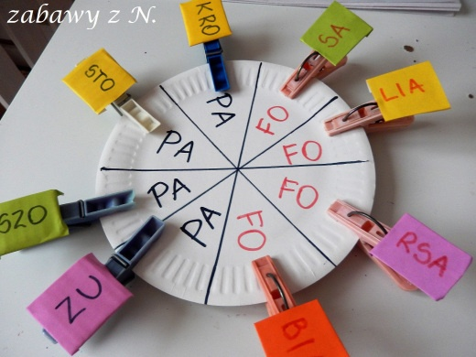
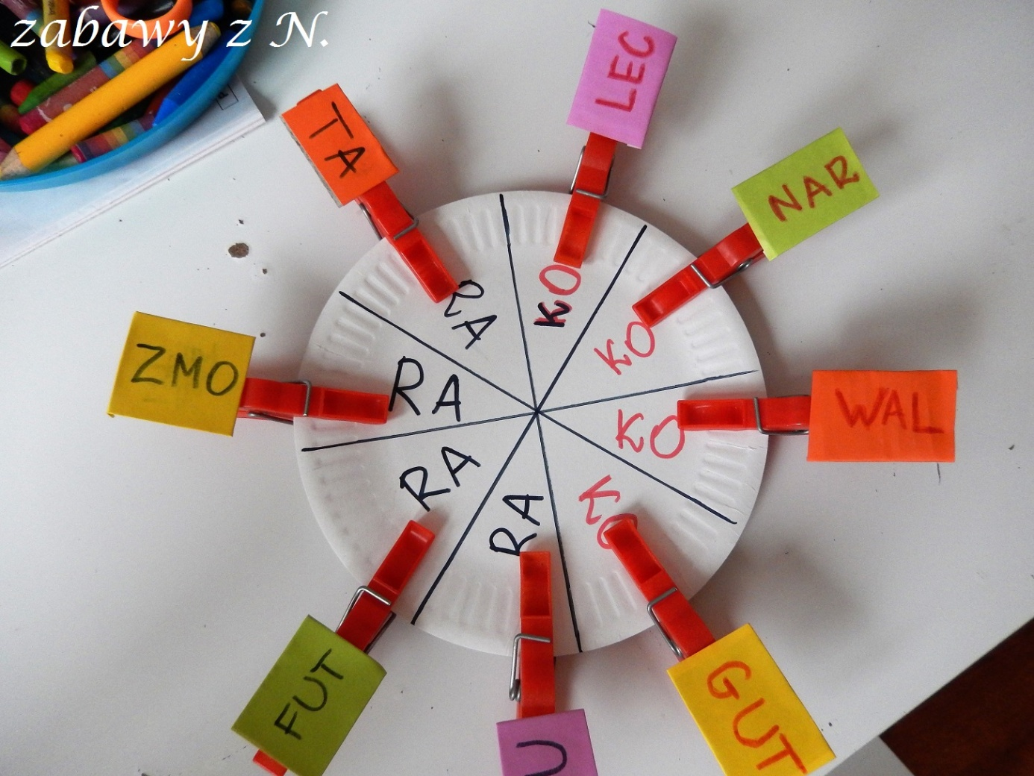

3. Proponuję dla chętnych dzieci i rodziców wykonanie pracy plastycznej ,,Bocian”
z przedmiotów które znajdziecie się w domu.
Oto przykłady :
https://www.youtube.com/watch?v=Mu-RLL3TE-g
https://www.youtube.com/watch?v=j5fS-_SOQWU

